ОТЧЕТ
о прохождении практики

Часть 1.
Прохождение практики:
в 6 семестре для полного срока обучения;
в 4 семестре для сокращенного срока обучения

обучающимся группы
(код и номер учебной группы)

(фамилия, имя, отчество обучающегося)

Место прохождения практики:
Общество с ограниченной ответственностью «РусАвтоматизация»
(полное наименование организации)
Руководители производственной практики:
от Института:
(фамилия, имя, отчество)
Заведующий кафедрой
(ученая степень, ученое звание, должность)
от Организации:
(фамилия, имя, отчество)
Генеральный директор
(должность)

1. Индивидуальный план-дневник производственной (технологической (проектно-технологической)) практики

Индивидуальный план-дневник практики составляется обучающимся на основании полученного задания на практику в течение организационного этапа практики (до фактического начала выполнения работ) с указанием запланированных сроков выполнения этапов работ.
Отметка о выполнении (слово «Выполнено») удостоверяет выполнение каждого этапа практики в указанное время. В случае обоснованного переноса выполнения этапа на другую дату, делается соответствующая запись («Выполнение данного этапа перенесено на … в связи с …»).
Таблица индивидуального плана-дневника заполняется шрифтом Times New Roman, размер 12, оформление – обычное, межстрочный интервал – одинарный, отступ первой строки абзаца – нет.

№  п/п | Содержание этапов работ, в соответствии с индивидуальным заданием на практику | Дата выполнения этапов работ | Отметка о выполнении
1 | Определиться с местом прохождения практики. |  | Выполнено
2 | Ознакомиться с тематикой ВКР по направлению подготовки 09.03.02 Информационные системы и технологии. |  | Выполнено
3 | Изучить нормативно-правовые и нормативно-технические документы в рамках прохождения практики. |  | Выполнено
4 | Пройти инструктаж по ознакомлению с требованиями охраны труда, техники безопасности, пожарной безопасности, а также правилами внутреннего трудового распорядка. |  | Выполнено
5 | Составить общее описание предприятия (организации) – название, местоположение, собственник, статус. |  | Выполнено
6 | Изучить направления деятельности предприятия (организации), структурной схемы управления его подразделениями, службами и отделами. |  | Выполнено
7 | Изучить организационную и функциональную структуру организации. | Выполнено
8 | Предложить мероприятия по разработке информационной системы организации. |  | Выполнено
9 | Установить требования к вводу, обработке и выводу данных, необходимых для функционирования ИС. Спроектировать информационную модель данных ИС. |  | Выполнено
10 | Сформулировать и описать сущность задачи автоматизации. |  | Выполнено
11 | Разработать алгоритм решения задачи автоматизации. |  | Выполнено
12 | Оформление отчета (текст, рисунки, схемы). |  | Выполнено
13 | Сдача отчета. |  | Выполнено

« » ______________ 202__ г.

Обучающийся
 | (подпись) |  | И.О. Фамилия
Приложение 3А
ОТЧЕТ
о прохождении практики

Часть 2.
Прохождение практики:
в 8 семестре для студентов полного срока обучения;
в 6 семестре для студентов сокращенного срока обучения

обучающимся группы
(код и номер учебной группы)

(фамилия, имя, отчество обучающегося)

Место прохождения практики:
(полное наименование организации)
Руководители производственной практики:
от Института:
(фамилия, имя, отчество)
Заведующий кафедрой
(ученая степень, ученое звание, должность)
от Организации:
(фамилия, имя, отчество)
(должность)

1. Индивидуальный план-дневник производственной (технологической (проектно-технологической)) практики

Индивидуальный план-дневник практики составляется обучающимся на основании полученного задания на практику в течение организационного этапа практики (до фактического начала выполнения работ) с указанием запланированных сроков выполнения этапов работ.
Отметка о выполнении (слово «Выполнено») удостоверяет выполнение каждого этапа практики в указанное время. В случае обоснованного переноса выполнения этапа на другую дату, делается соответствующая запись («Выполнение данного этапа перенесено на … в связи с …»).
Таблица индивидуального плана-дневника заполняется шрифтом Times New Roman, размер 12, оформление – обычное, межстрочный интервал – одинарный, отступ первой строки абзаца – нет.

№  п/п | Содержание этапов работ, в соответствии с индивидуальным заданием на практику | Дата выполнения этапов работ | Отметка о выполнении
1 | Определиться с местом прохождения практики.
2 | Ознакомиться с тематикой ВКР по направлению подготовки 09.03.02 Информационные системы и технологии.
3 | Изучить нормативно-правовые и нормативно-технические документы в рамках прохождения практики.
4 | Пройти инструктаж по ознакомлению с требованиями охраны труда, техники безопасности, пожарной безопасности, а также правилами внутреннего трудового распорядка.
5 | Составить общее описание предприятия (организации) – название, местоположение, собственник, статус.
6 | Изучить организационную и функциональную структуру организации.
7 | Сформулировать и описать сущность задачи автоматизации.
8 | Разработать алгоритм решения задачи автоматизации.
9 | Оформление отчета (текст, рисунки, схемы)
10 | Сдача отчета

« » ______________ 202__ г.

Обучающийся
 | (подпись) |  | И.О. Фамилия

2. Дневник производственной (технологической (проектно-технологической)) практики:
Дата | Краткое содержание работы, выполненное обучающимся, в соответствии с индивидуальным заданием | Отметка руководителя практики от организации (подпись)
 | Ознакомление с местом практики ООО «РусАвтоматизация»
 | Ознакомление с тематикой ВКР по направлению подготовки 09.03.02 Информационные системы и технологии.
 | Изучение нормативно-правовые и нормативно-технические документы в рамках прохождения практики.
 | Пройден инструктаж по ознакомлению с требованиями охраны труда, техники безопасности, пожарной безопасности, а также правилами внутреннего трудового распорядка.
 | Составлено общее описание предприятия (организации) – название, местоположение, собственник, статус.
 | Изучена организационная и функциональная структура организации.
 | Сформулирована и описана сущность задачи автоматизации.
 | Разработан алгоритм решения задачи автоматизации.
 | Оформление отчета (текст, рисунки, схемы)
 | Сдача отчета
3. Технический отчет.
(краткая характеристика проделанной обучающимся работы, краткие выводы по результатам практики)
ООО «РусАвтоматизация» — российская компания, работающая на рынке комплексной автоматизации производственных процессов с 2011 года. Организация выступает производителем и поставщиком оборудования для промышленной автоматизации, а также оказывает услуги по проектированию, программированию и внедрению систем диспетчерского контроля и управления (SCADA), контрольно-измерительных приборов и автоматики (КИПиА).
Компания зарегистрирована в 2011 году и за более чем десятилетний период работы расширила географию поставок до нескольких регионов Российской Федерации, сформировав устойчивую партнёрскую сеть с производителями контрольно-измерительного оборудования и электротехнических компонентов. Организационная структура включает отдел продаж и технических консультаций, инженерно-проектный отдел, отдел программирования ПЛК и SCADA, а также сервисную службу, отвечающую за монтаж, пусконаладку и последующее сопровождение внедрённых систем.
Основными направлениями деятельности компании являются: подбор и поставка оборудования для автоматизации технологических процессов, разработка проектной документации, программирование программируемых логических контроллеров (ПЛК) и SCADA-систем, монтаж и пусконаладочные работы, а также консультационная поддержка инженерно-технических специалистов заказчиков.
Помимо базовых направлений деятельности, компания развивает собственные компетенции в области импортозамещения промышленной автоматики, адаптируя зарубежные решения под требования российских заказчиков и предлагая отечественные аналоги контроллеров и панелей оператора. Отдельным направлением является сервисное сопровождение уже установленного оборудования, включающее диагностику неисправностей, обновление прикладного программного обеспечения ПЛК и модернизацию устаревших систем диспетчеризации до современных SCADA-платформ.
ООО «РусАвтоматизация» имеет более чем десятилетний опыт подбора и поставки оборудования, а также разработки автоматизированных систем управления для заказчиков из самых разных отраслей. Услугами компании пользуются предприятия энергетической, нефтегазовой, металлургической, пищевой и других отраслей промышленности.
Полный цикл работ по автоматизации позволяет специалистам ООО «РусАвтоматизация» осуществлять тщательный контроль на каждом этапе – от разработки технического задания до сдачи системы в эксплуатацию. Такой подход гарантирует высокое качество готового решения.
ООО «РусАвтоматизация» принимает заказы на автоматизацию технологических процессов любой сложности с использованием современных средств контрольно-измерительных приборов и автоматики (КИПиА) и промышленного оборудования.
Организационная структура – совокупность способов, посредством которых процесс труда сначала разделяется на отдельные рабочие задачи, а затем достигается координация действий по решению задач; определяет распределение ответственности и полномочий внутри организации.
При формировании организационной структуры ООО «РусАвтоматизация» главное внимание отводилось приданию ей динамичности с тем, чтобы она могла приспосабливаться к постоянным изменениям внутренней и внешней среды.
Внешняя среда по отношению к предприятию и его организационной структуре представляет собой множество взаимосвязанных факторов, которые оказывают влияние на все, что происходит внутри организации. Это и экономические условия, и потребители, и конкурирующие организации, техника и технология и множество других факторов.
Принято различать функции управления и функции структурных подразделений. Функции управления вообще – это объективная необходимость предприятия как управляемого объекта.
Функции структурных подразделений выражают конкретное содержание управленческой деятельности и сферу влияния в производстве. Они служат основой для формирования структурных подразделений предприятия.
Общий вид структуры управления ООО «РусАвтоматизация» представлен на рисунке 1.
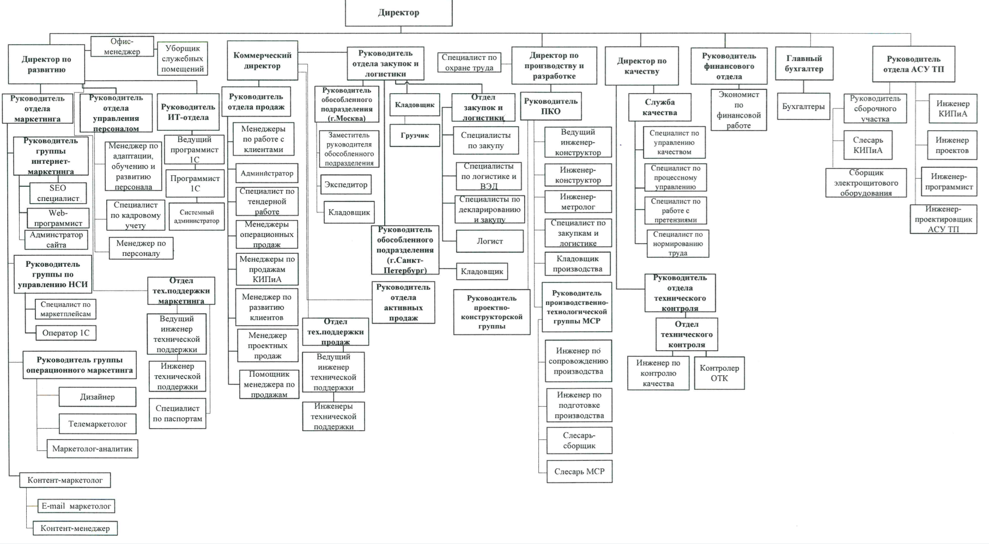
Рисунок 1 – Организационная структура

В ООО «РусАвтоматизация» работает квалифицированный и прошедший специальную подготовку постоянный персонал, который обладает необходимой компетентностью для выполнения своих обязанностей. Сотрудники компании имеют более чем десятилетний стаж работы в сфере автоматизации.
Клиентами компании являются промышленные предприятия различных отраслей, которым требуется автоматизация технологических линий, диспетчеризация производственных процессов и модернизация систем контроля и управления оборудованием.
Специфика клиентской базы предполагает высокую степень индивидуализации технических решений: для предприятий пищевой промышленности требуется соответствие санитарным нормам, для нефтехимических объектов — повышенные требования к взрывозащищённости оборудования, а для металлургических комбинатов — устойчивость систем управления к промышленным помехам и высоким температурам. Такое разнообразие требований формирует значительный объём разнородной технической и коммуникационной информации, которая накапливается в информационных системах компании и представляет собой ценный источник данных для последующего анализа.
2. Анализ и моделирование данных для интеллектуальной обработки
В ходе практики был проведен анализ источников данных, накапливаемых в организации в процессе взаимодействия с клиентами и сопровождения проектов автоматизации. К числу таких источников относятся: база обращений клиентов (заявки на консультацию, заказ оборудования, гарантийные случаи, запросы коммерческих предложений), техническая документация на поставляемое оборудование (спецификации, паспорта, инструкции), а также архив переписки с заказчиками по электронной почте.
Помимо перечисленных источников, дополнительно проанализированы журналы работы сервисной службы, содержащие сведения о выездах специалистов, характере выявленных неисправностей и времени устранения инцидентов, а также данные CRM-системы о взаимодействии менеджеров с клиентами на всех этапах — от первичного контакта до заключения договора и последующего сопровождения. Совокупный объём накопленных обращений за анализируемый период составил несколько тысяч записей, что было признано достаточным для построения первичной модели классификации, однако недостаточным для применения ресурсоёмких нейросетевых архитектур.
Определены типы данных, пригодные для интеллектуальной обработки: неструктурированный текст обращений клиентов (пригоден для методов обработки естественного языка), табличные данные о характеристиках оборудования (пригодны для методов классического машинного обучения) и исторические данные о сроках выполнения заказов (пригодны для построения прогнозных моделей).
Дополнительно проведена оценка качества исходных данных: выявлены дублирующиеся записи обращений, неполные поля контактной информации и разночтения в написании наименований оборудования (сокращения, использование латиницы и кириллицы). Установлено, что около 15% записей требуют предварительной очистки перед использованием в моделях машинного обучения, что определило необходимость включения отдельного этапа предобработки данных в общий процесс работы с информацией.
На основании проведенного анализа разработана концептуальная модель данных, включающая три ключевые сущности: «Обращение клиента» (текст обращения, канал поступления, категория, дата), «Оборудование» (наименование, технические характеристики, категория, поставщик) и «Заказ» (статус, сроки, ответственный менеджер). Модель предусматривает связь сущности «Обращение клиента» с сущностью «Заказ» через уникальный идентификатор клиента, что позволяет в дальнейшем строить сквозную аналитику от первичного обращения до выполнения заказа.
Помимо описанных сущностей, в модель данных дополнительно введён вспомогательный справочник категорий обращений и справочник менеджеров с указанием их специализации, что позволяет автоматически предлагать наиболее подходящего исполнителя при маршрутизации обращения. Такая структура модели данных обеспечивает масштабируемость решения и возможность последующего расширения набора анализируемых признаков без существенной переработки схемы хранения данных.
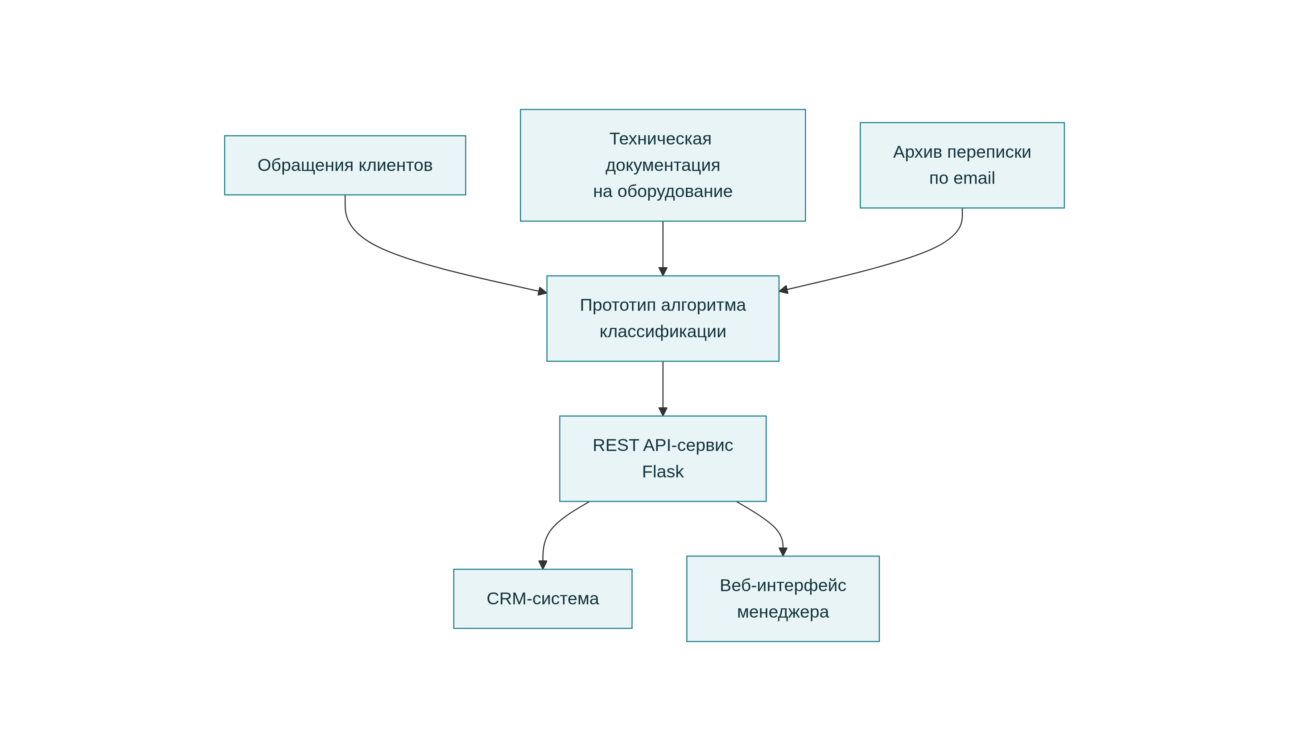
Рисунок 1 – Схема источников данных и обработки обращений клиентов
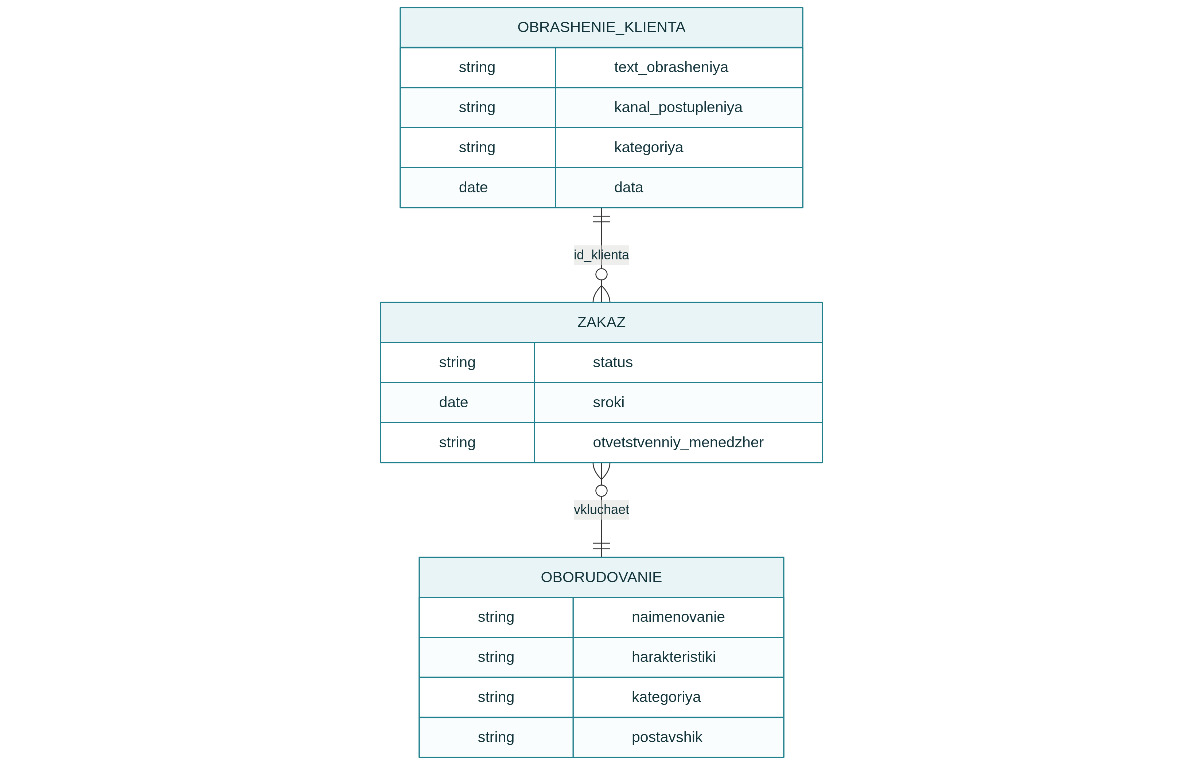
Рисунок 2 – Концептуальная модель данных (ER-диаграмма)

Таблица 1 – Типы данных организации, пригодные для интеллектуальной обработки
Источник данных | Тип данных | Метод обработки
Обращения клиентов | Неструктурированный текст | Обработка естественного языка (NLP)
Характеристики оборудования | Табличные данные | Классическое машинное обучение
Сроки выполнения заказов | Временные ряды | Прогнозные модели

3. Разработка алгоритмов интеллектуальной обработки данных
За период практики в ООО «РусАвтоматизация» разработан прототип алгоритма интеллектуальной обработки данных для повышения эффективности работы с обращениями клиентов. В компании ежедневно поступает значительный объём заявок через сайт, электронную почту и телефонные обращения, связанных с подбором оборудования для автоматизации технологических процессов. Менеджеры вручную классифицировали обращения по типу (техническая консультация, заказ оборудования, гарантийный случай, запрос коммерческого предложения) и направляли их профильным специалистам, что приводило к задержкам в обработке.
Дополнительным фактором, осложняющим ручную классификацию, являлась сезонная неравномерность потока обращений: в периоды плановых остановок производства у клиентов число заявок на модернизацию и пусконаладочные работы возрастало кратно, что приводило к перегрузке дежурных менеджеров и увеличению среднего времени первичной обработки обращения до нескольких часов. Это обосновало практическую значимость задачи автоматической классификации не только с точки зрения удобства, но и с точки зрения снижения нагрузки на персонал в пиковые периоды.
Для решения задачи применены методы анализа текста (NLP) в сочетании с классическими алгоритмами машинного обучения. Предобработка текста включала токенизацию, удаление стоп-слов и лемматизацию средствами библиотеки pymorphy2. Векторизация текста выполнена методом TF-IDF. Для классификации сравнивались алгоритмы логистической регрессии и градиентного бустинга (LightGBM); градиентный бустинг показал лучшие результаты на несбалансированных классах обращений.
На этапе предобработки также выполнялась нормализация числовых и буквенно-цифровых обозначений моделей оборудования, приведение текста к нижнему регистру и удаление служебных символов, характерных для писем электронной почты (подписи, цитируемые фрагменты предыдущих сообщений). Для повышения качества признакового пространства дополнительно тестировалось объединение TF-IDF представления с простыми статистическими признаками — длиной обращения, наличием числовых обозначений моделей оборудования и временем поступления заявки, что позволило несколько повысить устойчивость классификации отдельных категорий.
Прототип реализован на языке Python с использованием библиотек scikit-learn, pandas и pymorphy2. Обучающая выборка сформирована на основе анонимизированного архива обращений компании, размеченного по четырём категориям. Модель обучалась на 80% данных и тестировалась на оставшихся 20%; точность классификации на тестовой выборке составила порядка 85–90%, что признано достаточным для автоматической маршрутизации обращений с последующей проверкой менеджером в спорных случаях. Выбор классических алгоритмов, а не глубоких нейросетей, обусловлен ограниченным объёмом размеченных данных и требованием к интерпретируемости и быстрому внедрению решения без значительных вычислительных ресурсов.
Разделение данных на обучающую и тестовую выборки выполнялось с сохранением пропорций классов (стратифицированное разбиение), что критично для задачи с выраженным дисбалансом категорий обращений. Итоговая модель сохранена в формате, пригодном для последующей интеграции в производственную среду, а процесс обучения задокументирован в виде воспроизводимого скрипта с фиксацией версий используемых библиотек для обеспечения повторяемости результатов при последующем переобучении.
Таблица 2 – Сравнение алгоритмов классификации обращений клиентов
Алгоритм | Точность (accuracy) | Особенности
Логистическая регрессия | ~78–82% | Простая интерпретация, хуже на несбалансированных классах
Градиентный бустинг (LightGBM) | ~85–90% | Лучший результат на несбалансированных данных, выбран для прототипа

4. Интеграция интеллектуальных средств с существующими системами
Изучены способы интеграции разработанного алгоритма классификации обращений с используемыми в организации системами: CRM-системой учёта клиентов и внутренней системой электронного документооборота. Рассмотрены два варианта интеграции: встраивание модели в виде REST API-сервиса, к которому CRM-система обращается при поступлении нового обращения, и пакетная обработка накопленных обращений по расписанию с записью результата классификации в соответствующее поле CRM.
При анализе вариантов интеграции также рассматривались вопросы безопасности передачи данных между компонентами системы: обмен информацией между CRM и сервисом классификации осуществляется в пределах внутренней сети предприятия без выхода во внешний интернет, что снижает риски утечки персональных данных клиентов и коммерческой информации. Дополнительно предусмотрена аутентификация запросов к REST API-сервису с использованием внутреннего токена доступа, исключающего обращение к сервису классификации со стороны неавторизованных систем.
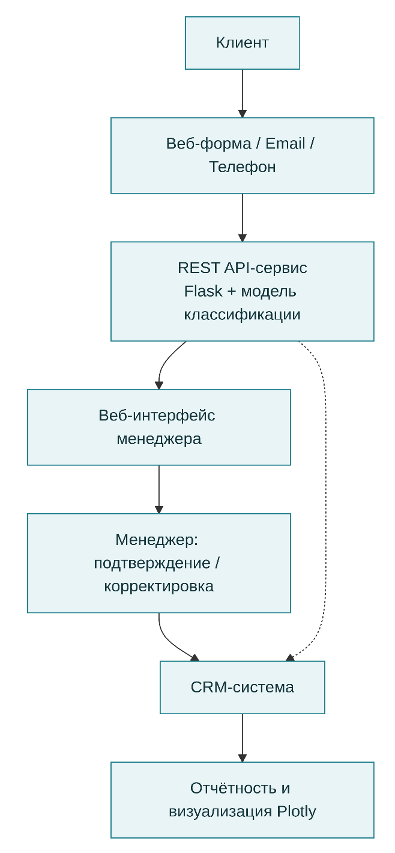
Рисунок 3 – Архитектура интеграции алгоритма с CRM-системой и веб-интерфейсом
По итогам анализа выбран вариант REST API-сервиса на базе фреймворка Flask, поскольку он обеспечивает классификацию обращения в режиме, близком к реальному времени, и не требует существенной переработки существующей системы документооборота — достаточно добавить один HTTP-запрос на этапе регистрации обращения. Разработан план интеграции, включающий этапы: развёртывание сервиса на внутреннем сервере, настройка сетевого взаимодействия с CRM, тестовая эксплуатация на ограниченном потоке обращений и последующее полное внедрение.
В плане интеграции отдельное внимание уделено сценариям отказа: при недоступности сервиса классификации CRM-система продолжает регистрацию обращений в обычном режиме без присвоения автоматической категории, а обращение помечается для последующей ручной обработки менеджером. Такой подход обеспечивает отказоустойчивость решения и исключает блокировку основного бизнес-процесса регистрации заявок клиентов даже в случае временной недоступности интеллектуального модуля.

5. Разработка интерфейса для взаимодействия с интеллектуальными средствами
Для взаимодействия с системой интеллектуальной обработки данных спроектирован и реализован прототип веб-интерфейса на базе HTML, CSS и Flask. Интерфейс предоставляет менеджеру возможность просмотра поступившего обращения, автоматически предложенной категории с указанием уровня уверенности модели, а также возможность подтвердить или скорректировать категорию вручную.
Интерфейс реализован с учётом принципов минимальной когнитивной нагрузки на пользователя: карточка обращения структурирована по блокам (контактные данные клиента, текст обращения, предложенная категория, история предыдущих обращений этого клиента), что позволяет менеджеру принимать решение без переключения между несколькими системами. Уровень уверенности модели отображается в виде цветовой индикации (зелёный, жёлтый, красный), что упрощает визуальную оценку надёжности автоматической классификации без необходимости анализа числовых значений вероятности.
Дополнительно в интерфейс включена панель с базовой статистикой: количество обращений по категориям за выбранный период и доля обращений, категория которых была скорректирована менеджером — эта метрика использовалась для последующей донастройки модели. Управление параметрами (порог уверенности модели, ниже которого обращение направляется на ручную проверку) реализовано через отдельную форму настроек, доступную администратору.
Для администратора системы предусмотрена возможность выгрузки истории классификаций в формате CSV для последующего анализа внешними средствами, а также журнал изменений категорий с указанием менеджера, внёсшего корректировку, и времени изменения. Это обеспечивает прозрачность работы алгоритма и создаёт основу для последующего переобучения модели на основе накопленной обратной связи от менеджеров.
6. Оценка эффективности и оптимизация алгоритмов
Для оценки качества модели использовались метрики Precision, Recall и F1-мера по каждому классу обращений, а также матрица ошибок для анализа наиболее частых случаев путаницы между категориями (например, «техническая консультация» и «запрос коммерческого предложения»). Кросс-валидация (k-fold, k=5) применялась для получения устойчивой оценки метрик и снижения риска переобучения.
Дополнительно при оценке модели строилась ROC-кривая и рассчитывалось значение AUC для каждой категории обращений в формате one-vs-rest, что позволило выявить категории с наибольшим перекрытием признакового пространства и целенаправленно доработать словарь синонимов для этих случаев. Отдельно оценивалась стабильность метрик во времени — сравнение качества модели на данных разных месяцев позволило убедиться в отсутствии значимого дрейфа данных за период практики.
Производительность алгоритма оценивалась по времени обработки одного обращения и по пропускной способности при пакетной обработке очереди заявок; основным узким местом оказался этап лемматизации текста. Устойчивость модели проверялась на «шумных» данных — обращениях с опечатками, сокращениями и смешанным использованием русского и английского языков (названия моделей оборудования), что выявило снижение точности на такой лексике.
Тестирование на «шумных» данных проводилось путём искусственного внесения типичных ошибок пользователей — опечаток, сокращений технических терминов и смешанного написания моделей оборудования на кириллице и латинице — в отдельную контрольную выборку, что позволило количественно оценить устойчивость модели к реальным условиям эксплуатации, а не только к «чистым» тестовым данным.
По результатам тестирования реализованы следующие меры оптимизации: переход от TF-IDF к векторизации с учётом биграмм для лучшего распознавания составных технических терминов; добавление отраслевого словаря синонимов и сокращений (например, «ПЛК», «частотник», «SCADA»); балансировка классов методом взвешивания (class_weight) вместо oversampling; кэширование результатов лемматизации повторяющихся слов; подбор гиперпараметров модели методом случайного поиска (RandomizedSearchCV). После внедрения оптимизаций F1-мера модели выросла, а среднее время обработки одного обращения сократилось, что подтвердило целесообразность предложенных мер.
Дополнительно проведено сравнение времени обработки при разных размерах пакета обращений: при пакетной обработке 100 обращений среднее время на одну запись сокращается за счёт амортизации накладных расходов на загрузку модели, что было учтено при проектировании расписания фоновой пакетной обработки накопленных обращений в периоды низкой нагрузки на сервер.
Таблица 3 – Изменение показателей качества и производительности алгоритма после оптимизации
Метрика | До оптимизации | После оптимизации
F1-мера (среднее по классам) | 0.82 | 0.89
Время обработки 1 обращения, с | 1.4 | 0.6
Точность на «шумных» данных | 71% | 84%

7. Разработка отчетности и визуализации результатов
Для представления результатов интеллектуальной обработки данных разработан отчёт с визуализацией ключевых показателей: распределение обращений по категориям, динамика количества обращений во времени и доля автоматически корректно классифицированных обращений. Визуализация реализована средствами библиотеки Plotly в виде интерактивных диаграмм (столбчатых и линейных), встроенных в веб-интерфейс менеджера.
В дополнение к базовым визуализациям в отчёт включена сводная диаграмма среднего времени обработки обращения по категориям, позволяющая руководителю отдела выявлять категории, требующие наибольших трудозатрат менеджеров, а также тепловая карта распределения обращений по дням недели и часам поступления, используемая для планирования графика дежурств сотрудников.
Отчёт формируется автоматически по заданному периоду (день, неделя, месяц) и доступен руководителю отдела для контроля нагрузки на менеджеров и оценки эффективности внедрённого решения без необходимости обращения к техническим специалистам.
8. Разработка документации
Составлена техническая документация на разработанные компоненты системы: описание архитектуры решения (модуль предобработки текста, модуль классификации, REST API-сервис, веб-интерфейс), описание структуры данных и формата обмена между компонентами, а также описание используемых алгоритмов и параметров модели.
В состав технической документации также включены схемы развёртывания компонентов на внутренней инфраструктуре предприятия, инструкция по резервному копированию модели и обучающей выборки, а также рекомендации по периодичности переобучения модели с учётом накопления новых размеченных данных и изменения номенклатуры поставляемого оборудования.
Подготовлена пользовательская документация — краткая инструкция для менеджеров по работе с интерфейсом подтверждения/корректировки категории обращения, а также инструкция для администратора по настройке порога уверенности модели и просмотру статистики.
Пользовательская документация дополнена перечнем типовых вопросов и ответов (FAQ) по работе с системой, а также кратким руководством по интерпретации показателей статистической панели для руководителя отдела продаж, что снижает потребность в привлечении технических специалистов при повседневной эксплуатации решения.

Список используемых источников

1. Лисяк, В. В. Разработка информационных систем : учебное пособие / В. В. Лисяк. — Ростов-на-Дону, Таганрог : Издательство Южного федерального университета, 2025. — 96 c. — ISBN 978-5-9275-3168-4. — Текст : электронный // Электронно-библиотечная система IPR BOOKS : [сайт]. — URL: https://www.iprbookshop.ru/95818.html
2. Шикина, В. Е. Техническая документация информационных систем : учебное пособие / В. Е. Шикина. — Ульяновск : Ульяновский государственный технический университет, 2024. — 93 c. — ISBN 978-5-9795-1852-7. — Текст : электронный // Электронно-библиотечная система IPR BOOKS : [сайт]. — URL: https://www.iprbookshop.ru/106122.html
3. Карпович, Е. Е. Методы тестирования и отладки программного обеспечения : учебник / Е. Е. Карпович. — Москва : Издательский Дом МИСиС, 2023. — 136 c. — ISBN 978-5-907226-64-7. — Текст : электронный // Электронно-библиотечная система IPR BOOKS : [сайт]. — URL: https://www.iprbookshop.ru/106722.html
4. Галатенко, В. А. Основы информационной безопасности : учебное пособие / В. А. Галатенко. — 3-е изд. — Москва : Интернет-Университет Информационных Технологий (ИНТУИТ), Ай Пи Ар Медиа, 2023. — 266 c. — ISBN 978-5-4497-0675-1. — Текст : электронный // Электронно-библиотечная система IPR BOOKS : [сайт]. — URL: https://www.iprbookshop.ru/97562.html
Дополнительная литература
5. Костюк, А. И. Администрирование баз данных и компьютерных сетей : учебное пособие / А. И. Костюк, Д. А. Беспалов. — Ростов-на-Дону, Таганрог : Издательство Южного федерального университета, 2024. — 127 c. — ISBN 978-5-9275-3577-4.
6. Жердев, А. А. Корпоративные информационные системы: практикум / А. А. Жердев. — Москва : Издательский Дом МИСиС, 2024. — 64 c. — Текст : электронный // Электронно-библиотечная система IPR BOOKS : [сайт]. — URL: https://www.iprbookshop.ru/98183.html
7. Казарин, О. В. Надежность и безопасность программного обеспечения : учебное пособие для вузов / О. В. Казарин, И. Б. Шубинский. — Москва: Издательство Юрайт, 2021. — 342 с. — (Высшее образование). — ISBN 978-5-534-05142-1. — Текст : электронный // Образовательная платформа Юрайт [сайт]. — URL: https://urait.ru/bcode/473348.
8. Информационные системы управления производственной компанией : учебник и практикум для вузов / под редакцией Н. Н. Лычкиной. — Москва : Издательство Юрайт, 2021. — 249 с. — (Высшее образование). — ISBN 978-5-534-00764-0. — Текст : электронный // Образовательная платформа Юрайт [сайт]. — URL: https://urait.ru/bcode/468813.
- Организационное и правовое обеспечение информационной безопасности : учебник и практикум для вузов / под редакцией А. А. Стрельцова. — Москва : Издательство Юрайт, 2021. — 325 с. — (Высшее образование). — ISBN 978-5-534-03600-8. — Текст : электронный // Образовательная платформа Юрайт [сайт]. — URL: https://urait.ru/bcode/469235.

«___»______________ 202__г. ________________ ________________________
подпись И.О. Фамилия обучающегося

4. Заключение руководителя от организации
В ходе практики обучающимся проведено ознакомление с производственной деятельностью в ООО «РусАвтоматизация» и получены первичные профессиональные навыки и умения в должности младшего специалиста по информационным системам.
В процессе прохождения производственной практики обучающимся был показан высокий уровень теоретической подготовки и умения использовать полученные знания в ходе практической реализации поставленных в рамках индивидуального задания на практику задач.
За время прохождения производственной практики обучающийся Иванов Иван Иванович посвятил основную часть времени вопросам изучения структуры организации,
За время прохождения практики обучающийся показывал высокий уровень знаний, ответственно выполнял поставленные перед ним задачи, вовремя выполнял задания по графику прохождения практики.
Составленный по результатам практики отчет соответствует тому объёму работ, который был выполнен.
На основание сказанного полагаю, что производственная практика выполнена в полном объёме и в соответствии с имеющейся программой, индивидуальное задание выполнено также в полном объёме, качественно.
Обучающийся по итогам производственной (технологической (проектно-технологической)) практики заслуживает оценку: «отлично».

  Дата: _________ | _________ _______ Ю.А. Лявин ________  подпись И.О. Фамилия руководителя практики от организации
МП

5. Основные результаты выполнения задания на практику
В этом разделе обучающийся описывает результаты анализа (аналитической части работ) и результаты решения задач по каждому из пунктов задания на практику.
Текст в таблице набирается шрифтом Times New Roman, размер 12, оформление – обычное, межстрочный интервал – одинарный, отступ первой строки абзаца – нет.

№ п/п | Результаты выполнения задания по практике
1 | Изучена организационная структура и направления деятельности ООО «РусАвтоматизация», проанализированы источники данных организации и разработана концептуальная модель данных для интеллектуальной обработки.
2 | Разработан и реализован прототип алгоритма классификации текстовых обращений клиентов с использованием методов обработки естественного языка (TF-IDF, лемматизация) и градиентного бустинга (LightGBM).
3 | Изучены способы интеграции разработанного алгоритма с CRM-системой организации, разработан план интеграции на базе REST API-сервиса.
4 | Спроектирован и реализован прототип веб-интерфейса для взаимодействия менеджеров с системой классификации обращений.
5 | Проведено тестирование алгоритма (оценка точности, производительности и устойчивости), реализованы мероприятия по его оптимизации, повысившие F1-меру и сократившие время обработки обращения.
6 | Разработана система отчетности и визуализации результатов интеллектуальной обработки данных на базе Plotly.
7 | Составлена техническая и пользовательская документация на разработанные компоненты системы.

6. Заключение руководителя от Института

Руководитель от Института дает оценку работе обучающегося исходя из анализа отчета о прохождении практики, выставляя балл от 0 до 20 (где 20 указывает на полное соответствие критерию, 0 – полное несоответствие) по каждому критерию. В случае выставления балла ниже пяти, руководителю рекомендуется сделать комментарий.
№  п/п | Критерии | Балл  (0 … 20) | Комментарии  (при необходимости)
1 | Понимание цели и задач задания на практику.
2 | Полнота и качество индивидуального плана и отчетных материалов.
3 | Владение профессиональной терминологией при составлении отчета.
4 | Соответствие требованиям оформления отчетных документов.
5 | Использование источников информации, документов, библиотечного фонда.
 | Итоговый балл:

Особое мнение руководителя от Института (при необходимости):

Обучающийся по итогам производственной (технологической (проектно-технологической)) практики заслуживает оценку «____________________________».

« » ____________ 202__ г.

Руководитель от Института
(подпись) |  | И.О. Фамилия

